OBJAVA ZA MEDIJE

POSJET PREDSJEDNIKA HRVATSKE AKADEMIJE ZNANOSTI I UMJETNOSTI AKADEMIKA ZVONKA KUSIĆA ZAGREBAČKOM NADBISKUPU KARDINALU JOSIPU BOZANIĆU

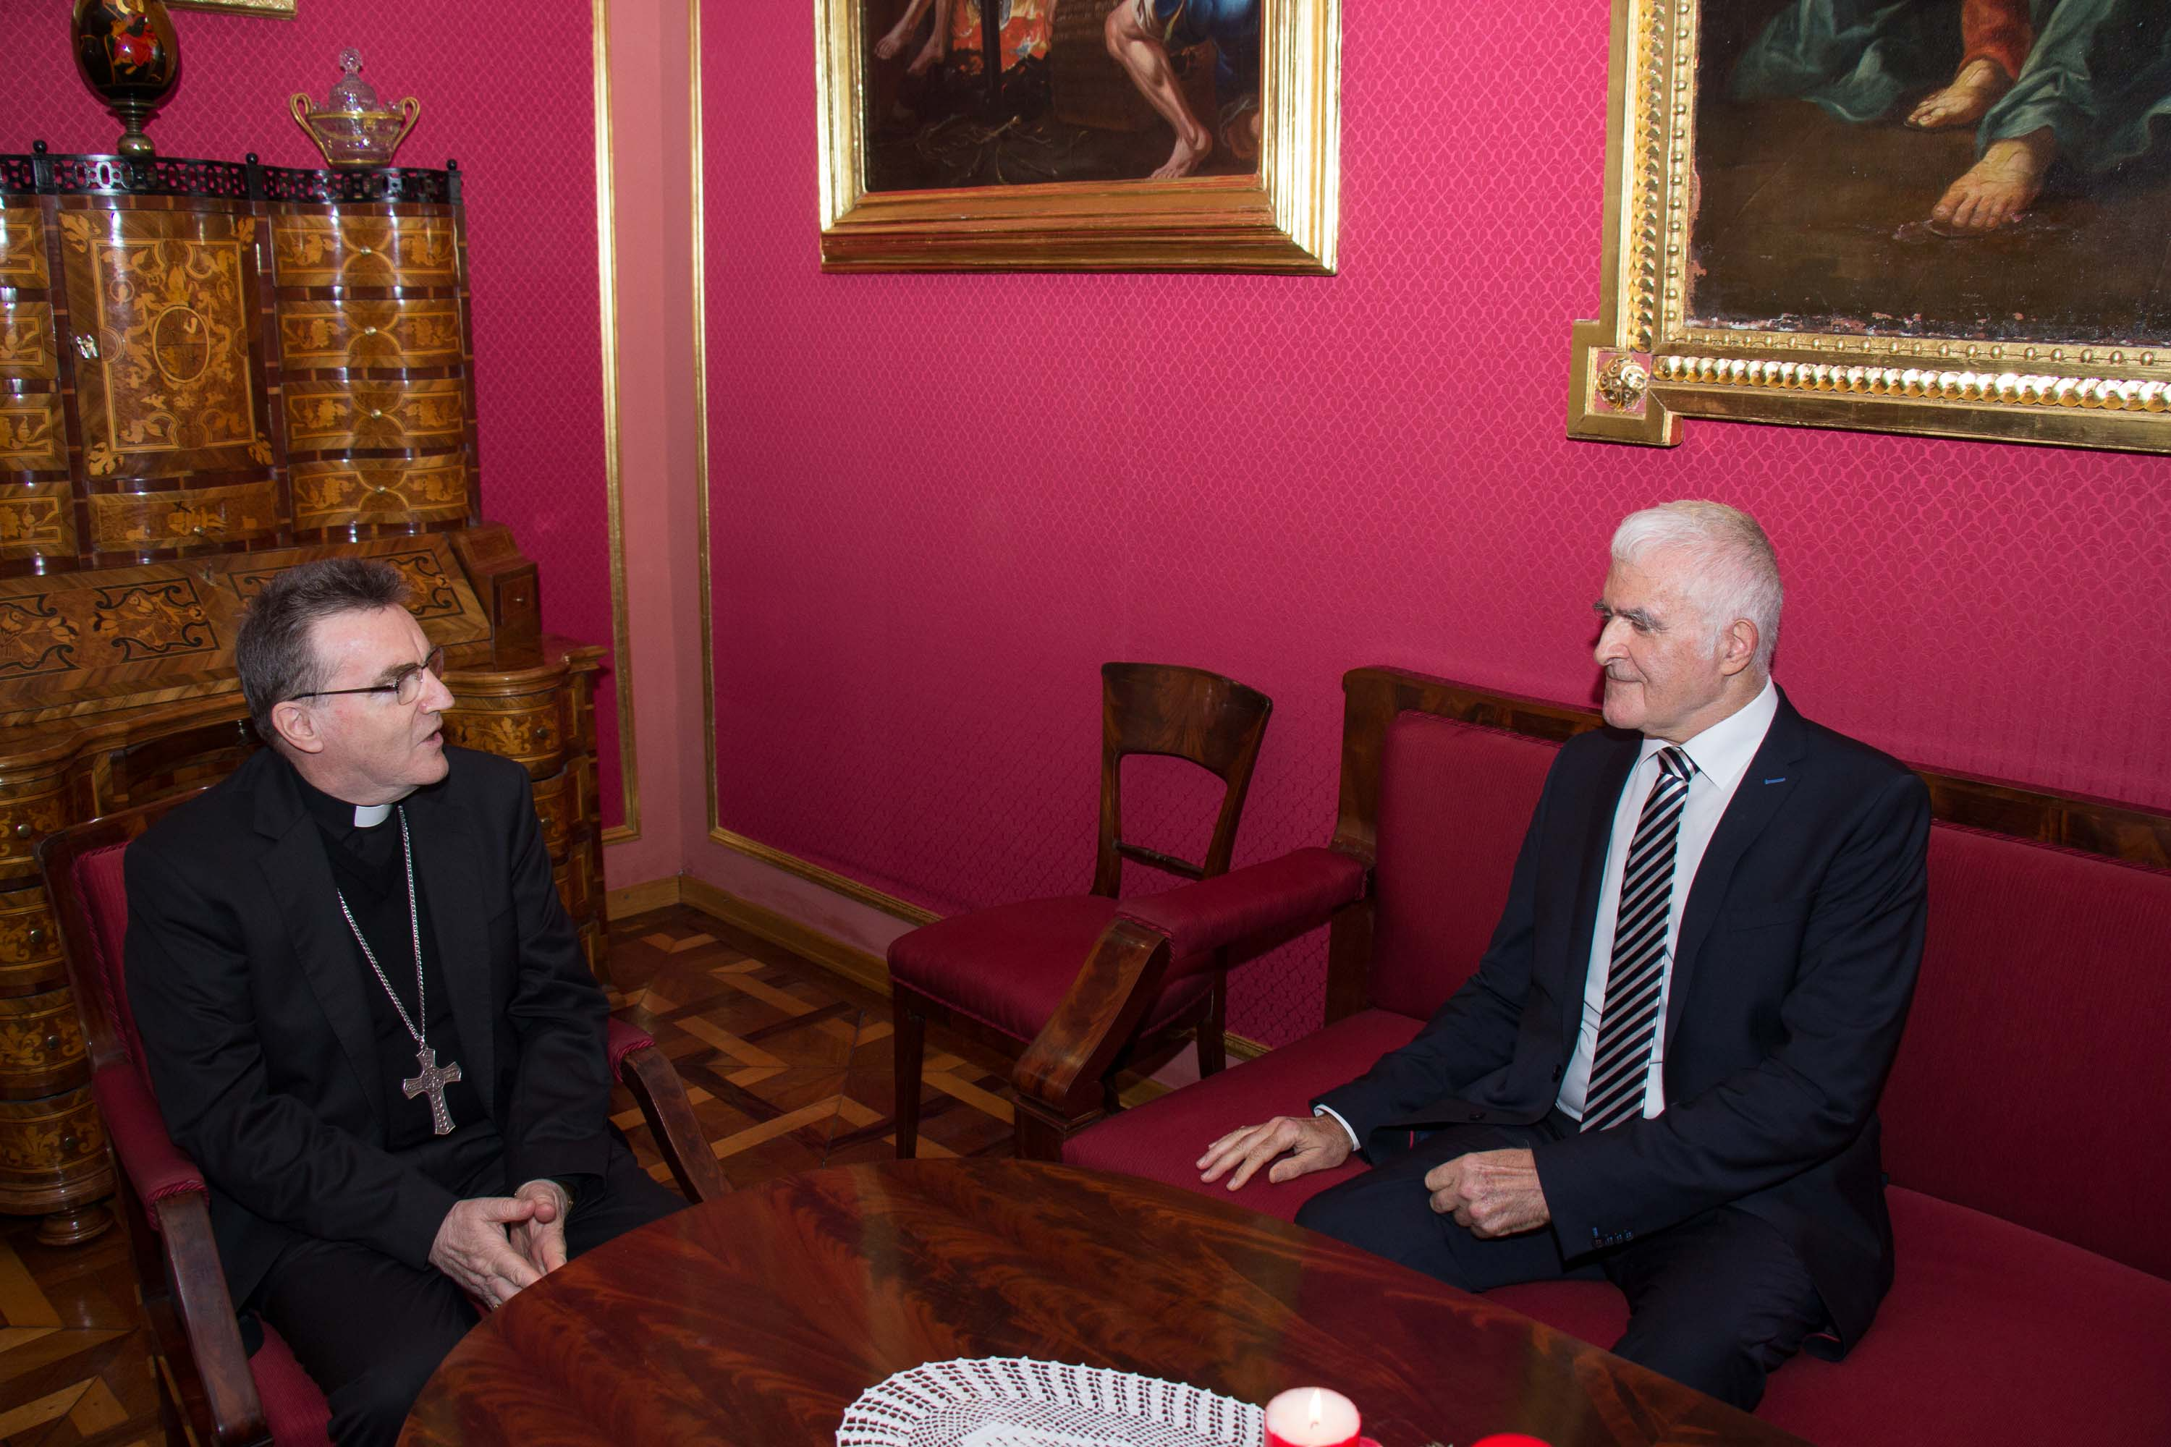

Zagreb, 13. prosinca 2016. – Zagrebački nadbiskup kardinal Josip Bozanić primio je u utorak, 13. prosinca 2016. godine u Nadbiskupskom dvoru predsjednika Hrvatske akademije znanosti i umjetnosti akademika Zvonka Kusića.
Riječ je o redovitom susretu kardinala Bozanića i akademika Kusića koji su u srdačnom razgovoru razmijenili mišljenja o aktualnim događajima u Hrvatskoj, Europi i svijetu.
Akademik Kusić izvijestio je kardinala Bozanića o djelovanju HAZU u 2016. i o planovima za 2017., te mu darovao knjigu Hrvatska prirodna bogatstva koju je Akademija nedavno objavila, s popisom i analizom prirodnih bogatstava od nacionalnog interesa te prijedlozima za njihovu zaštitu i racionalno iskorištavanje. Radi se o jednom od najvažnijih projekata najviše hrvatske znanstvene, kulturne i umjetničke institucije u njenih 155 godina.
Kardinal Bozanić upoznao je akademika Kusića o tijeku i radu Druge sinode Zagrebačke nadbiskupije, te mu poklonio Zbornik radova Nadbiskup Stepinac i Srbi u Hrvatskoj u kontekstu Drugoga svjetskog rata i poraća, sa znanstvenoga skupa u organizaciji Zagrebačke nadbiskupije i Hrvatskog katoličkog sveučilišta, održanog 23. i 24. studenoga 2015. u Zagrebu.

Kardinal Bozanić i akademik Kusić u razgovoru su se suglasili da je Hrvatskoj 25 godina nakon njenog osamostaljenja nužan novi oblik nacionalnog zajedništva usmjeren prema društvenom i gospodarskom napretku, uz poticanje vrijednosti rada, odgovornosti, solidarnosti te prevladavanje krize duha i povijesnih podjela. Doprinos tome i nadalje će davati Katolička Crkva i Hrvatska akademija znanosti i umjetnosti koje i danas, kao i u prošlosti, imaju važnu ulogu u izgradnji hrvatskog nacionalnog identiteta i duhovne baštine hrvatskog naroda.

Tiskovni ured Zagrebačke nadbiskupije

Ured za odnose s javnošću i medije HAZU

